Форматирование - изменение формы представление информации.
Цель урока: Познакомить учащихся с параметрами форматирования текста.
Планируемые результаты
Предметные: формирование умения выбирать способ представления данных в соответствии с поставленной задачей. Отработать навыки изменения размера, цвета, типа и начертания шрифта, выравнивания абзацев текста.
Метапредметные: умение строить логическое рассуждение, умозаключения, умение преобразовывать знаки и символы для решения учебных задач.
Личностные: формирование коммуникативной компетентности в общении и сотрудничестве;

План урока.
- Орг. момент.
- Проверка домашнего задания.
- Изучение нового материала.
- Закрепление нового материала.
- Контроль на понимание темы.
- Домашнее задание.
- Рефлексия
Ход урока.
1. Орг. Момент.
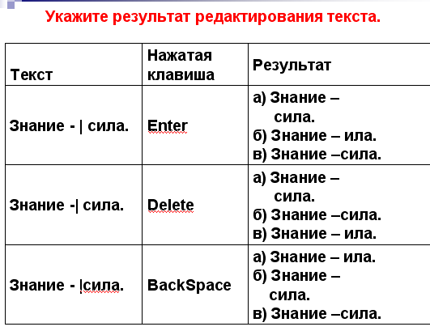
2. Проверка домашнего задания.
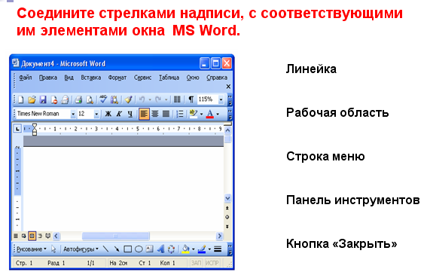

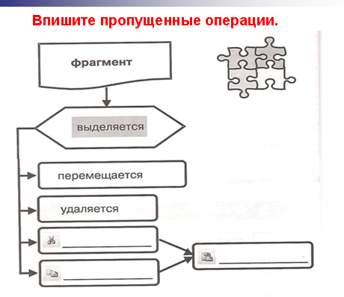
3. Изучение нового материала.
У одного ученика нашей школы дома нет принтера, и он попросил распечатать ему документ, послав его по электронной почте.
И вот в таком виде я сегодня получила файл с документом. (файл Сказки Ганса Христиана Андерсена.doc )
Каким образом помочь ученику?
Сегодня на уроке… (ученики ставят цель урока).
Каким образом исправить документ, чтобы подготовить его к печати?
Записываю варианты детей
Исправить ошибки.
Выделить заголовок.
Установить красную строку.
Разбить на абзацы.
Отступы.
Отцентрировать заголовок.
Список

Выберите из списка операции, относящиеся к редактированию текста.
А что выполняют оставшиеся действия с текстом? Как это кратко назвать?
Оформляют . С помощью какой панели инструментов мы будем выполнять эти действия?
Запишите тему урока Форматирование текста.
Форматирование – это изменение внешнего вида текста, не меняя его содержимого.
Параметры форматирования
- Выравнивание текста по левому краю по центру по правому краю по ширине.
- Абзацный отступ
- Отступы от полей
- Начертание шрифта полужирный курсив подчеркнутый
- Размер шрифта
- Тип шрифта
- Цвет шрифта
4. Закрепление нового материала
Садимся за компьютеры, оформляем документ (файл Сказки Ганса Христиана Андерсена.doc)
.
Физкульт минутка.
5. Контроль на понимание темы.
Задание. Определите, по какому краю выполнено выравнивание абзацев.
Сказку "Аленький цветочек" записал известный русский писатель Сергей Тимофеевич Аксаков (1791 -- 1859). Он услышал ее в детстве во время своей болезни. Писатель так рассказывает об этом в повести "Детские годы Багрова - внука":
"Скорому выздоровлению моему мешала бессонница... По совету тетушки, позвали один раз ключницу Пелагею, которая была великая мастерица сказывать сказки и которую даже покойный дедушка любил слушать... Пришла Пелагея, немолодая, но еще белая, румяная... села у печки и начала говорить, немного нараспев: "В некиим царстве, в некиим государстве..."
Нужно ли говорить, что я не заснул до окончания сказки, что, напротив, я не спал долее обыкновенного?
На другой же день выслушал я в другой раз повесть об "Аленьком цветочке". С этих пор, до самого моего выздоровления, Пелагея ежедневно рассказывала мне какую-нибудь из своих многочисленных сказок. Более других помню я "Царь-девицу", "Иванушку-дурачка", "Жар-птицу" и "Змея Горыныча".
Задание. Проанализируйте представленные фрагменты текста и укажите, какой фрагмент текста правильно отформатирован.

Развитие книгопечатания в России
Развитие книгопечатания в России относится к XVI веку. В 1553 году в Москве началось строительство первой государственной типографии под руководством Ивана Федорова. В этой типографии Иваном Федоровым и его помощником Петром Мстиславцем была отпечатана первая русская книга «Апостол».

Развитие книгопечатания в России
Развитие книгопечатания в России относится к XVI веку. В 1553 году в Москве началось строительство первой государственной типографии под руководством Ивана Федорова. В этой типографии Иваном Федоровым и его помощником Петром Мстиславцем была отпечатана первая русская книга «Апостол».
Развитие книгопечатания в России Развитие книгопечатания в России относится к XVI веку. В 1553 году в Москве началось строительство первой государственной типографии под руководством Ивана Федорова. В этой типографии Иваном Федоровым и его помощником Петром Мстиславцем была отпечатана первая русская книга «Апостол».

Задание. Найди и подчеркни слова, фразы, термины, относящиеся к понятию форматирование текста:
Цвет шрифта. Байт. Удаление символа. Отступ. Подчеркивание. Вырезать. Выравнивание. Паскаль. Курсив. Вставка. Дискета. Печать.
Задание. Сравните оформление текста в первом и втором столбце. Какое правило набора текста вы можете сформулировать?

Процессы сбора, обработки, накопления, хранения, поиска и распространения информации. | Процессы сбора , обработки , накопления , хранения , поиска и распространения информации .
Задание. Сравните оформление текста в первом и втором столбце. Какое правило набора текста вы можете сформулировать?
Эта информация будет храниться на одном из персональных компьютеров в локальной (ведомственной) сети. | Эта информация будет храниться на одном из персональных компьютеров в локальной ( ведомственной ) сети.
Задание. Отметьте операции при форматировании документов:
 Вставка
 Удаление
 Замена
 Изменение шрифта
 Изменение начертания
 Изменение цвета
 Поиск и замена
 Выравнивание

6. Домашнее задание. §2.9 стр. 92
7. Рефлексия Чему вы научились на уроке?
Что я запомнил?
Что я смог?

